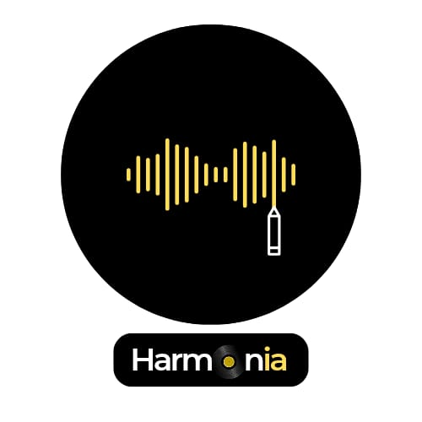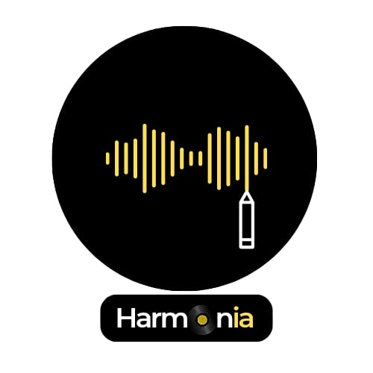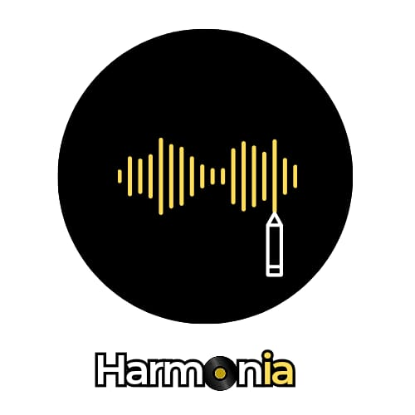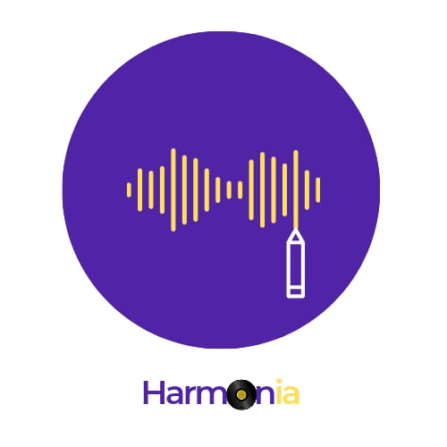

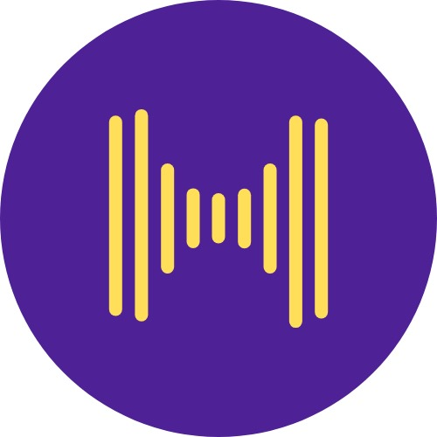 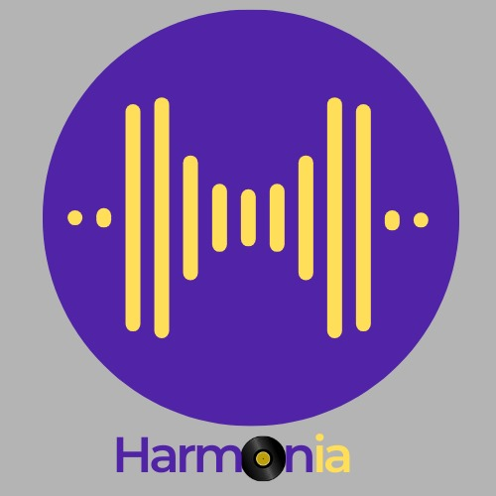 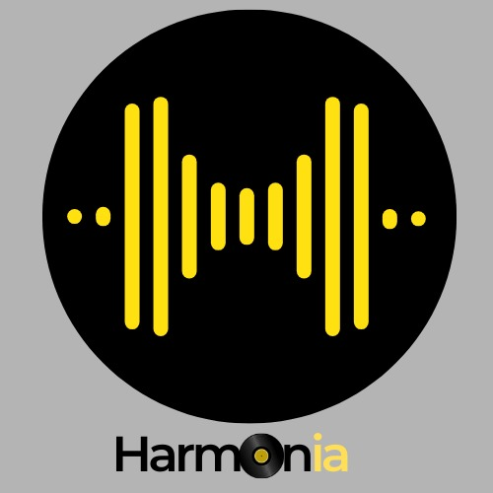 

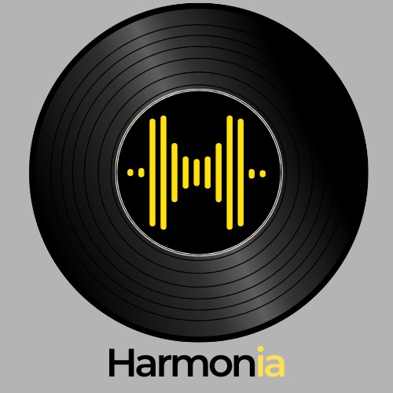 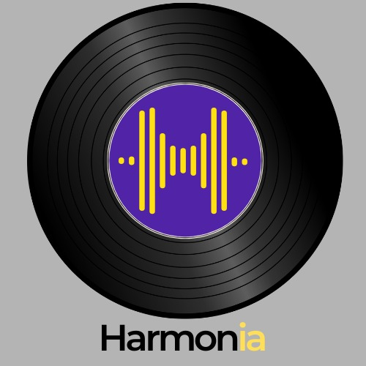 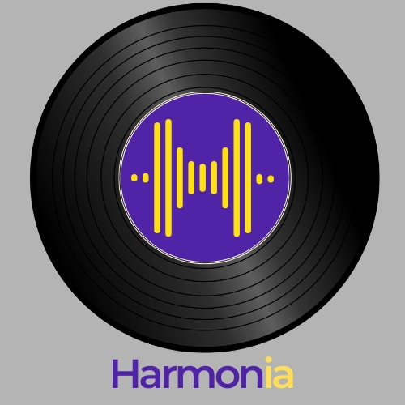

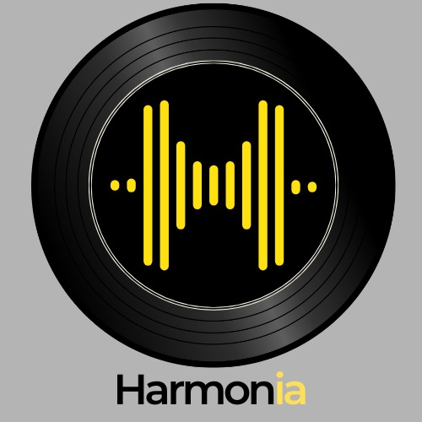 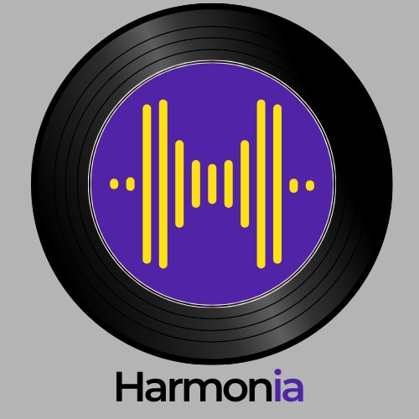 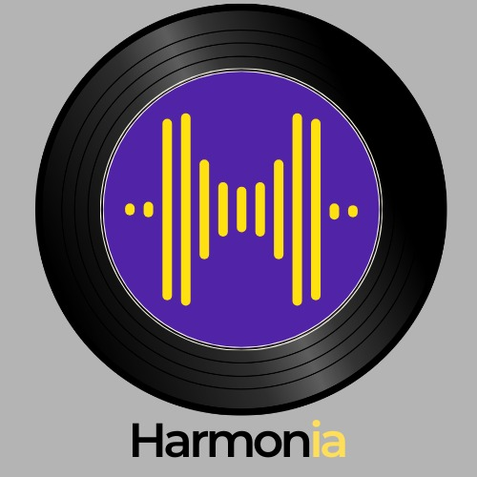

En esta serie de prototipos para el ícono/logo se priorizaron los conceptos de “Unidad” – “Comunidad” – “Música”   
La unidad/comunidad se encuentra en la forma circular que envuelve a la onda sonora ubicada en el centro que simboliza, en algunas versiones, no solo la *H* de *Harmonia* sino también el audio, el espectro audible y los sonidos que permiten la creación musical. En los últimos prototipos además exploramos la idea de conceptualizar lo analógico en un mundo digital, es por esta razón que se hace presente el vinilo (siempre representado con su característico negro) que además complementa no solo la concepción de unidad y unión a través de su forma circular sino también el concepto de amistad/amigable. Los colores están pensados según la percepción del sonido, el negro que se utiliza es concebido a través de la percepción del vacío, de la nada misma antes de la creación de un sonido o una pieza musical.   
El violeta evoca a la armonía, el orden de los sonidos, la cadencia de las notas; y por último el amarillo representa la positividad, la proactividad de los usuarios y la fuerza latente que envuelve a una pieza que está siendo creada.

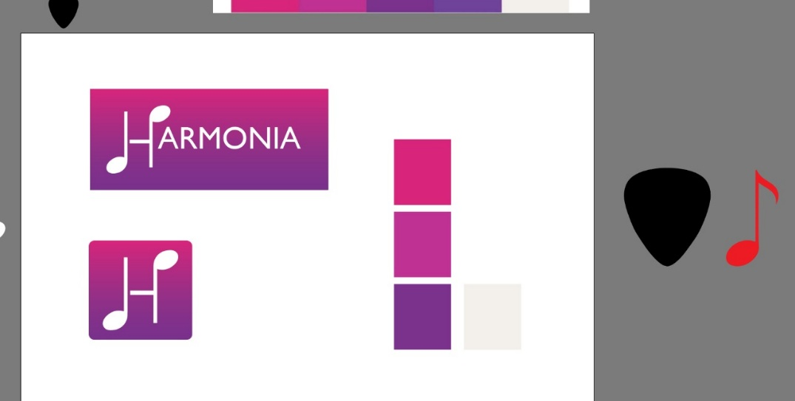 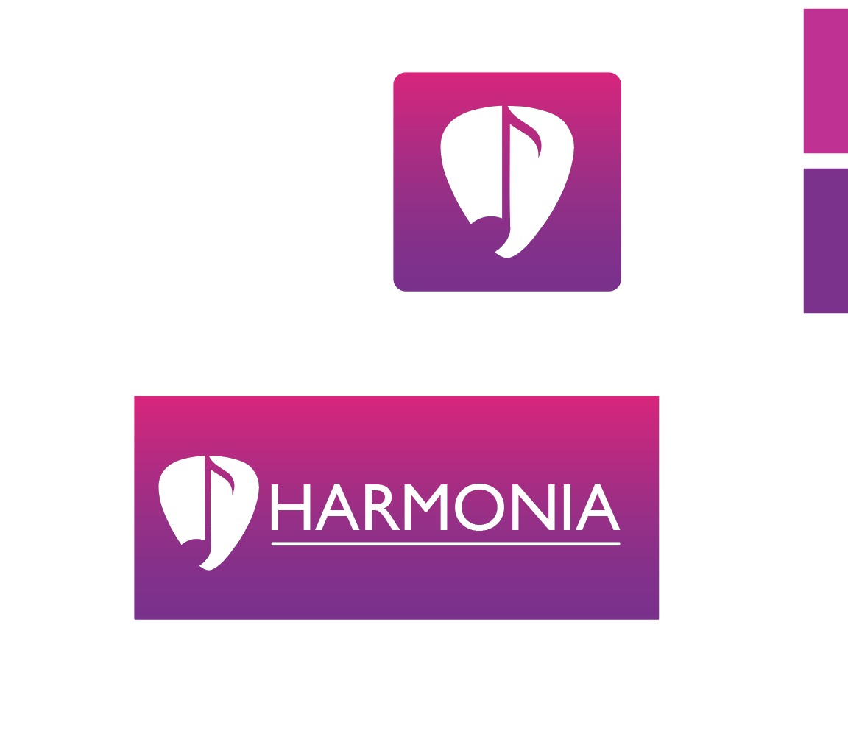

Esta serie es una continuación, teniendo en cuenta el Feedback anterior, que intenta simplificar las formas y trata de hallar la identidad a través de las formas simples. Si bien las notas musicales son un recurso ya gastado, nuestra concepción radica en darle un giro innovador colocando dos notas negras en el logo e invirtiendo una de ellas para lograr un efecto *ying-yang* de armonía no solo musical sino espiritual, además de formar la H, la línea horizontal representa la unión y lo colaborativo para crear nuevas formas musicales. Como vimos en el apartado anterior, el violeta parte con el fin de evocar a la armonía, el orden de los sonidos, la cadencia de las notas mientras que el blanco busca generar pureza, equilibrio, encontrar la forma pura del arte en la colaboración en comunidad. El blanco, además, representa el comienzo, el inicio de nuevas formas del arte representadas con música, con sonidos y con la labor colaborativa que la aplicación pregona.  
Dentro del segundo prototipo de esta serie se encuentra la Púa que hace las veces del circulo en la serie anterior, además de representar la música moderna que nace con la guitarra eléctrica en el siglo XX también evoca la unión, la unidad y el sentido de comunidad.